EXTRAKT z mezinárodní normy
Extrakt nenahrazuje samotnou technickou normu, je pouze informativním materiálem o normě.
Inteligentní dopravní systémy – XXXBBB – Část X: | ISO/CEN  7777-1  01 8200
Vydána 2021, 876 stran
Úvod
Norma ISO/CEN 7777-1 (dále jen “popisovaný dokument”) je součástí souboru norem, které (řeší/popisují)
Poznámka: Extrakt uvádí vybrané kapitoly popisovaného dokumentu a přejímá původní číslování kapitol.
Užití
Popisovaný dokument ....
Souvisící normy
Soubor norem ISO/CEN 7777 sestává z částí 7777-1 a(ž) 7777-5, které definují obecné ...
1 Předmět normy
Popisovaný dokument poskytuje ...
3 Termíny a definice
Kapitola poskytuje XX definic a YY zkratek, z nichž nejdůležitější jsou následující:
český termín (english term) – definice termínu

Další symboly a zkratky z oboru ITS jsou obsaženy ve slovníku Názvosloví ITS (www.itsterminology.org).

5 Požadavky
Kapitola 5 definuje na X stranách formou Y tabulek a Z schémat ….:
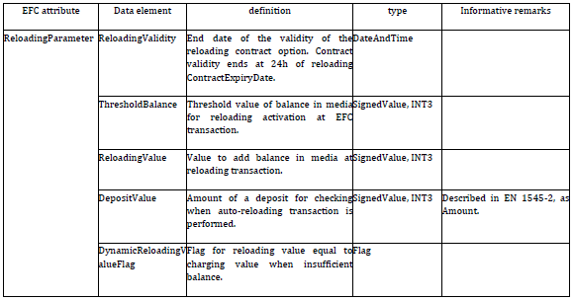
Tabulka 2 – Atributy pro datovou skupinu „Payment“ (ukázka z tab. 6 popisovaného dokumentu (event. normy))

Příloha A (normativní) Modul ABC.2
Příloha A popisuje na X stranách formou výpisu/tabulky...
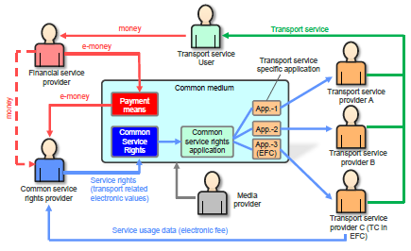
Obrázek 5 – Koncept použití média pro dopravní službu (obr. PP popisovaného dokumentu)
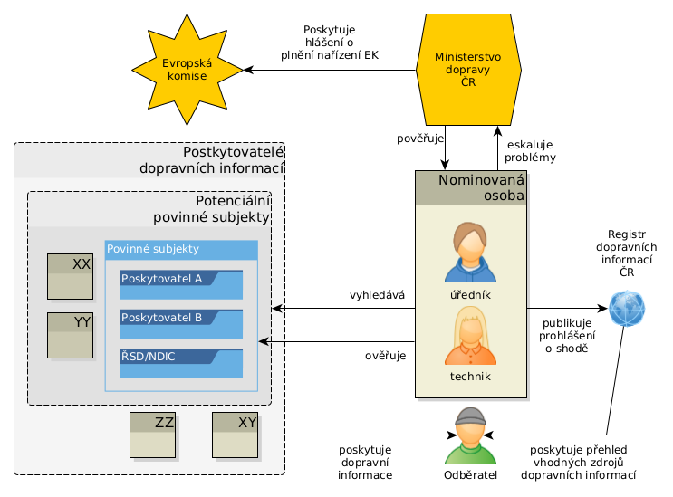
Obrázek 6 – Organizační schéma (není součástí popisovaného dokumentu)

